Отчет

Двумерное дискретное преобразование Фурье

Кириллов Олег

409 группа

Мех-мат

Постановка задачи:

Пусть задана функция от двух переменных $u(x,y)$ на множестве $Ω,$ равная нулю на границе. Пусть нам задана сетка по двум осям размерности M+1 и N+1 ( $\left\{x_{0}, …, x_{M}\right\} и \left\{y_{0}, …, y_{N}\right\}.$ Будем раскладывать функцию в ряд Фурье:

*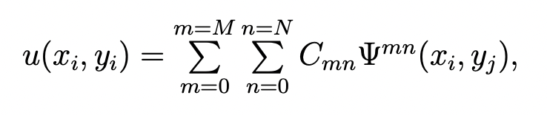*

*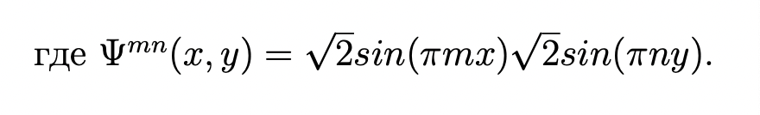*

Скалярное произведение будет задаваться следующей формулой:

$$\left(f,g\right)= \frac{1}{M}\frac{1}{N}\sum_{x_{i}}{\sum_{x_{j}}{f(x_{n},y_{m})}}g(x_{n},y_{m})$$

С его помощью мы можем найти нужные коэффициенты:

$$С_{mn}=\left(ψ^{mn}, u\right)= \frac{1}{M}\frac{1}{N}\sum_{x_{i}}{\sum_{x_{j}}{\sqrt{2}sin⁡(πn}}x_{i}) \sqrt{2}\sin\left(πnx_{j}\right)u(x_{i},x_{j})$$